
SERVICIO NACIONAL DE ADIESTRAMIENTO EN TRABAJO INDUSTRIAL

FORMACIÓN PROFESIONAL DUAL

INFORME DE PRÁCTICA

CÓDIGO N° 89001677


DIRECCIÓN ZONAL

____________________________

FORMACIÓN PROFESIONAL DUAL

CFP/UCP/ESCUELA: | Escuela de Tecnologías de la Información - ETI
ESTUDIANTE: | Michael Josué Pérez Conza
ID: | 001592998
BLOQUE: | Diseño Grafico para Videojuegos 2D
CARRERA: | Diseño y Desarrollo de Videojuegos y Realidad Aumentada
INSTRUCTOR: | Alex Sandro Cayllahua Chire
SEMESTRE: | 2do Semestre
DEL: | 07/04/2026 - AL: 09/06/2026


INSTRUCCIONES PARA EL USO DEL
INFORME DE PRÁCTICA DE TRABAJO SEMANAL

            - PRESENTACIÓN.

El Informe de Práctica de trabajo semanal es un documento de control, en el cual el estudiante, registra diariamente, durante la semana, las tareas, operaciones que ejecuta en su formación práctica en SENATI y en la Empresa.

            - INSTRUCCIONES PARA EL USO DEL INFORME DE PRÁCTICA.

  - En el cuadro de rotaciones, el estudiante, registrará el nombre de las áreas o secciones por las cuales rota durante su formación práctica, precisando la fecha de inicio y término.
  - Con base al PEA proporcionado por el instructor, el estudiante transcribe el PEA en el informe de práctica. El estudiante irá registrando y controlando su avance, marcando en la columna que corresponda.
  - En la hoja de informe semanal, el estudiante registrará diariamente los trabajos que ejecuta, indicando el tiempo correspondiente. El día de asistencia al centro para las sesiones de tecnología, registrará los contenidos que desarrolla. Al término de la semana totalizará las horas.
De las tareas ejecutadas durante la semana, el estudiante seleccionará la más significativa y hará una descripción del proceso de ejecución con esquemas y dibujos correspondientes que aclaren dicho proceso.
  - Semanalmente, el estudiante registrará su asistencia, en los casilleros correspondientes.
  - Semanalmente, el Monitor revisará, anotará las observaciones y recomendaciones que considere; el Instructor revisará y calificará el Informe de Práctica haciendo las observaciones y recomendaciones que considere convenientes, en los aspectos relacionados a la elaboración de un Informe Técnico (términos técnicos, dibujo técnico, descripción de la tarea y su procedimiento, normas técnicas, seguridad, etc.)
  - Si el PEA tiene menos operaciones (151) de las indicadas en el presente formato, puede eliminar alguna página. Asimismo, para el informe de las semanas siguientes, debe agregar las semanas que corresponda.

CUANTITATIVA | CUALITATIVA | CONDICIÓN
16,8 – 20,0 | Excelente | Aprobado
13,7 – 16,7 | Bueno
10,5 – 13,6 | Aceptable
00 – 10,4 | Deficiente | Desaprobado
PLAN ESPECÍFICO DE APRENDIZAJE (PEA)
SEGUIMIENTO Y EVALUACIÓN
Llenar según avance
Nº | OPERACIONES/TAREAS | OPERACIONES EJECUTADAS* |  |  |  | OPERACIONES POR EJECUTAR | OPERACIONES PARA SEMINARIO
 |  | 1 | 2 | 3 | 4
SEMANA 10 - Crea historietas de una Pagina - HT-01
01 | Dibuja Objetos Vectoriales |  |  |  | X | - | -
02 | Rellena Objetos |  |  |  | X | - | -
03 | Aplica Estilos de Pintura |  |  |  | X | - | -
SEMANA 10 - Retoca o Edita Imágenes para su uso Digital o Impreso - HT-02
04 | Enmascarar Objetos |  |  |  | X | - | -
05 | Utiliza la Herramienta Pluma |  |  |  | X | - | -
06 | Selecciona Paletas de Colores |  |  |  | X | - | -
07 | Edita Imágenes |  |  |  | X | - | -
SEMANA 10 - Modifica Imágenes para Insertarlas en Material Publicitario - HT-03
08 | Configura las Opciones de: Color, Tono, -  Filtros y Efectos |  |  |  | X | - | -

INFORME SEMANAL

SEMESTRE | SEMANA N° | DEL | AL | AÑO
2do | 10 | 20/04 | 26/04 | 2026

DÍAS | TRABAJOS EFECTUADOS - Semana 10 | HORAS
LUNES | Uso de Photoshop (Krita en mi caso) para aprender a manejar los aspectos básicos del Programa para editar Imágenes | DE: 7:30AM  A: 12:15PM
MIÉRCOLES | Uso de Mascaras y Capas en Photoshop (Krita en mi caso) | DE: 11:00AM  A: 2:15PM
SÁBADO | Creación de una Imagen con estilo Cómic para una Historieta con Photoshop (Krita en mi caso) | DE: 7:30AM  A: 11:30AM
 | TOTAL | 12 HORAS

Tarea más significativa: Uso de Capas en Photoshop (Krita en mi caso)

Descripción del proceso: Añadir o Eliminar Capas para un mejor manejo de la imagen y métodos de Fusión en Krita a través de la ventana de Capas que ofrece Krita

HACER ESQUEMA, DIBUJO O DIAGRAMA
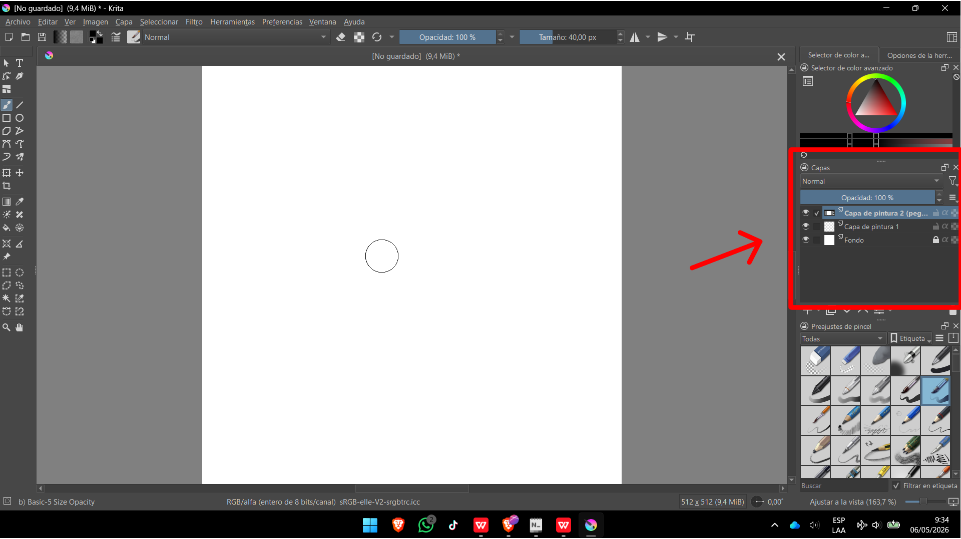

OBSERVACIONES Y RECOMENDACIONES
El Instructor que revisa los informes de Prácticas realizará la retroalimentación directamente en la plataforma LMS Blackboard
AUTOCONTROL DE ASISTENCIA POR EL ESTUDIANTE
LUNES |  | MARTES |  | MIÉRCOLES |  | JUEVES |  | VIERNES |  | SÁBADO
M | T | M | T | M | T | M | T | M | T | M | T
ASISTENCIAS | FALTAS | JUSTIFICADAS | INJUSTIFICADAS
3 | 0 | 0 | 0



PROPIEDAD INTELECTUAL DEL SENATI. PROHIBIDA SU
REPRODUCCIÓN Y VENTA SIN LA AUTORIZACIÓN
CORRESPONDIENTE

